
"Қазақстан Республикасы Бас прокуратурасының Құқықтық статистика және арнайы есепке алу жөніндегі комитетінің есептері бойынша тұлғаның әкімшілік құқық бұзушылық жасағаны туралы мәлімет беру" мемлекеттік көрсетілетін қызмет регламентін бекіту туралы
Күшін жойған
Қазақстан Республикасы Бас Прокурорының 2016 жылғы 15 маусымдағы № 110 бұйрығы. Қазақстан Республикасының Әділет министрлігінде 2016 жылы 12 шілдеде № 13910 болып тіркелді. Күші жойылды - Қазақстан Республикасы Бас прокурорының 2017 жылғы 18 мамырдағы № 49 бұйрығымен
Ескерту. Күші жойылды – ҚР Бас прокурорының 18.05.2017 № 49 (алғашқы ресми жарияланған күнінен кейін күнтізбелік он күн өткен соң қолданысқа енгізіледі) бұйрығымен
"Мемлекеттік қызметтер туралы" Қазақстан Республикасының 2013 жылғы 15 сәуірдегі Заңының 10-бабы 2) тармақшасына сәйкес, "Прокуратура туралы" Қазақстан Республикасының 1995 жылғы 21 желтоқсандағы Заңының 11-бабы 4-1) тармақшасын басшылыққа алып, БҰЙЫРАМЫН:
1. "Қазақстан Республикасы Бас прокуратурасының Құқықтық статистика және арнайы есепке алу жөніндегі комитетінің есептері бойынша тұлғаның әкімшілік құқық бұзушылық жасағаны туралы мәлімет беру" мемлекеттік көрсетілетін қызмет регламенті бекітілсін.
2. Қазақстан Республикасы Бас прокуратурасының Құқықтық статистика және арнайы есепке алу жөніндегі комитеті (бұдан әрі – Комитет):
1) осы бұйрықтың Қазақстан Республикасының Әділет министрлігінде мемлекеттік тіркелуін және оның мерзімдік баспа басылымдарында және "Әділет" ақпараттық-құқықтық жүйесінде, сондай-ақ Қазақстан Республикасы нормативтік құқықтық актілерінің эталондық бақылау банкінде орналастыру үшін Қазақстан Республикасы Әділет министрлігінің "Республикалық құқықтық ақпарат орталығы" шаруашылық жүргізу құқығындағы республикалық мемлекеттік кәсіпорнында ресми жариялануын;
2) осы бұйрықты Қазақстан Республикасы Бас прокуратурасының ресми интернет-ресурсында орналастыруды қамтамасыз етсін.
3. Осы бұйрықтың орындалуын бақылау Комитет Төрағасы С.М.Айтпаеваға жүктелсін.
4. Осы бұйрық оның алғаш ресми жарияланған күнінен кейін он күнтізбелік күн өткен соң қолданысқа енгізіледі.
Қазақстан Республикасының
Бас Прокуроры | Ж. Асанов

Қазақстан Республикасы
Бас Прокурорының
2016 жылғы 15 маусымдағы
№ 110 бұйрығымен бекітілді
"Қазақстан Республикасы Бас прокуратурасының Құқықтық
статистика және арнайы есепке алу жөніндегі комитетінің
есептері бойынша тұлғаның әкімшілік құқық бұзушылық жасағаны
туралы мәлімет беру" мемлекеттік көрсетілетін қызмет регламенті
1-тарау. Жалпы ережелер
1. "Қазақстан Республикасы Бас прокуратурасының Құқықтық статистика және арнайы есепке алу жөніндегі комитетінің есептері бойынша тұлғаның әкімшілік құқық бұзушылық жасағаны туралы мәлімет беру" мемлекеттік көрсетілетін қызметті (бұдан әрі – мемлекеттік көрсетілетін қызмет) Қазақстан Республикасы Бас Прокурорының 2016 жылғы 30 наурыздағы № 53 бұйрығымен бекітілген мемлекеттік көрсетілетін қызмет стандартына (бұдан әрі - стандарт) сәйкес (Нормативтік құқықтық актілерді мемлекеттік тіркеу тізілімінде № 13696 санымен тіркелген) Қазақстан Республикасы Бас прокуратурасының Құқықтық статистика және арнайы есепке алу жөніндегі комитеті және оның аумақтық басқармалары (бұдан әрі – қызмет көрсетуші) көрсетеді.
Өтініштерді қабылдау және мемлекеттік көрсетілетін қызмет нәтижелерін беру қызмет көрсетушінің кеңсесі арқылы жүзеге асырылады.
2. Мемлекеттік көрсетілетін қызмет нысаны: қағаз жүзінде.
3. Мемлекеттік қызмет көрсету нәтижесі – Қазақстан Республикасы Бас прокуратурасының Құқықтық статистика және арнайы есепке алу жөніндегі комитетінің есептері бойынша "Әкімшілік құқық бұзушылық туралы" Кодексінің 61-бабының талаптарына сәйкес ескіру мерзімін ескере отырып, стандарттың 2-қосымшасына сәйкес нысан бойынша тұлғаның әкімшілік құқық бұзушылық жасағаны туралы анықтаманы беру.
2-тарау. Мемлекеттік қызметті көрсету үрдісіндегі қызмет
көрсетушінің құрылымдық бөлімшелерінің (қызметкерлерінің)
іс-әрекеттер тәртібінің сипаттамасы
4. Стандарттың 9-тармағына сәйкес қызмет алушының құжаттарының (бұдан әрі – құжаттар) болуы мемлекеттік қызмет көрсету рәсімінің (әрекетінің) басталу негізі болып табылады.
5. Мемлекеттік қызмет көрсету үрдісіне кіретін әрбір рәсімнің (іс-әрекеттің) мазмұны, оның орындалу ұзақтығы:
қызмет көрсетушінің кеңсесі арқылы:
қызмет көрсетуші кеңсесінің қызметкері қызмет алушының құжаттарын қабылдайды және тіркейді, оларды қызмет көрсетушінің басшысына жолдайды (қызмет алушының құжаттарын қабылдаған күні он бес минуттың ішінде);
қызмет көрсетушінің басшысы ұсынылған құжаттарды екі сағат ішінде қарастырады және жауапты орындаушыны белгілеу үшін құрылымдық бөлімшенің басшысына жолдайды;
құрылымдық бөлімшенің басшысы екі сағат ішінде ұсынылған құжаттарды қарастырып, жауапты орындаушыны белгілейді және оған ұсынылған құжаттарды жолдайды;
жауапты орындаушы "Арнайы есеп" ААЖ автоматтандырылған деректер қоры бойынша мәліметтердің болуын немесе болмауын тексереді және тұлғаның әкімшілік құқық бұзушылық жасағаны туралы мәліметтер болмаған жағдайда – 10 минут ішінде қызмет алушыға анықтама дайындайды.
Тұлғаның әкімшілік құқық бұзушылық жасағаны туралы мәлімет болған жағдайда екі жұмыс күні ішінде қызмет алушыға анықтама дайындайды;
қызмет көрсетушінің басшысы анықтамаға қол қояды – 5 минут;
кеңсе қызметкері қызмет алушыға анықтаманы беру журналына қол қою арқылы анықтаманы беруді жүзеге асырады – 5 минут.
6. Келесі рәсімді (іс-әрекетті) бастауға негіз болатын мемлекеттік қызмет көрсету рәсімдерінің (іс-әрекеттерінің) нәтижесі:
1) қызмет көрсетушінің кеңсесінде мемлекеттік қызмет көрсетуге қажетті қызмет алушы ұсынған құжаттарды қабылдау және тіркеу, оларды басшыға жолдау – 15 минут;
2) қызмет көрсетуші басшысының құрылымдық бөлімше басшысына қарау үшін қарар қоюы – 2 сағат;
3) құрылымдық бөлімше басшысының жауапты қызметкерге қарау үшін қарар қоюы – 2 сағат;
4) жауапты орындаушының ақпаратты рәсімдеуі және мәліметтер болмаған жағдайда оны қызмет көрсетушінің басшысына қол қою үшін жолдауы – 10 минут;
5) жауапты орындаушының ақпаратты ресімдеуі және оны қызмет көрсетушінің басшысына қол қою үшін беруі – екі жұмыс күні (мәліметтер болған жағдайда);
6) қызмет көрсетуші басшысының ақпаратқа қол қоюы – 5 минут;
7) қызмет алушыға Қазақстан Республикасы Бас прокуратурасының Құқықтық статистика және арнайы есепке алу жөніндегі комитетінің есептері бойынша тұлғаның әкімшілік құқық бұзушылық жасағаны туралы мәлімет беру – 5 минут.
3-тарау. Мемлекеттік қызметті көрсету процесіндегі қызмет
көрсетушінің құрылымдық бөлімшелерінің (қызметкерлерінің) өзара
іс-қимыл тәртібінің сипаттамасы
7. Қызмет көрсетушінің мемлекеттік қызмет көрсету процесіне қатысатын құрылымдық бөлімшелерінің (қызметкерлерінің) тізімі:
1) қызмет көрсетушінің кеңсе қызметкері (құжаттарды қабылдайды, тіркейді және басшыға жолдайды және анықтаманы тіркейді, береді) – 15 минут;
2) қызмет көрсетушінің басшысы (құжаттарды қарайды және орындауға жауапты құрылымдық бөлімшені белгілейді) – 2 сағат;
3) қызмет көрсетушінің құрылымдық бөлімшесінің басшысы (құжаттарды қарайды және жауапты орындаушыны белгілейді) - 2 сағат;
4) жауапты орындаушы ("Арнайы есептер" ААЖ автоматтандырылған деректер қоры бойынша мәліметтердің болуын немесе болмауын тексереді және тұлғаның әкімшілік құқық бұзушылық жасағаны туралы мәліметтер болмаған жағдайда – қызмет алушыға анықтама дайындайды) – 10 минут;
тұлғаның әкімшілік құқық бұзушылық жасағаны туралы мәліметтер болған жағдайда қызмет алушыға анықтама дайындау – екі жұмыс күні ішінде.
8. Қызмет берушінің құрылымдық бөлімшелерінің (қызметкерлерінің) арасындағы рәсімдер (әрекеттер) жүйелілігінің сипаттамасы осы регламенттің қосымшасына сәйкес мемлекеттік көрсетілетін қызмет бизнес-процестерінің анықтамалығында келтірілген.
"Қазақстан Республикасы
Бас прокуратурасының Құқықтық
статистика және арнайы есепке алу
жөніндегі комитетінің есептері
бойынша тұлғаның әкімшілік құқық
бұзушылық жасағаны туралы мәлімет
беру" мемлекеттік көрсетілетін
қызмет регламентіне
қосымша
"Қазақстан Республикасы Бас прокуратурасының Құқықтық
статистика және арнайы есепке алу жөніндегі комитетінің
есептері бойынша тұлғаның әкімшілік құқық бұзушылық жасағаны
туралы мәлімет беру" мемлекеттік қызмет көрсету
бизнес-процестерінің анықтамалығы

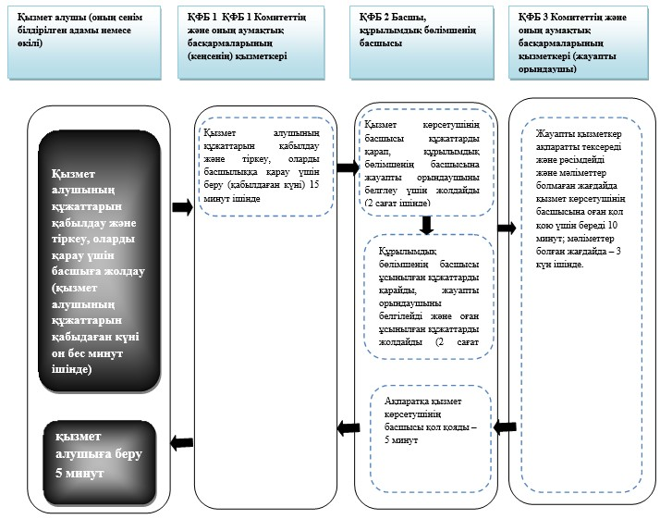

ҚФБ - құрылымды функционалды бірлік


- мемлекеттік қызмет көрсетудің басталуы

- рәсімнің атауы
- келесі рәсімге өту

© 2012. Қазақстан Республикасы Әділет министрлігінің «Қазақстан Республикасының Заңнама және құқықтық ақпарат институты» ШЖҚ РМК

